 | Министерство науки и высшего образования Российской Федерации  Федеральное государственное автономное образовательное учреждение  высшего образования  «Московский государственный технический университет  имени Н.Э. Баумана  (национальный исследовательский университет)»  (МГТУ им. Н.Э. Баумана)

Факультет: «Специальное машиностроение»

Кафедра: «Робототехнические системы и мехатроника»

Лабораторная работа № 3

по курсу «Теория автоматического управления»

Вариант 1

Выполнил: Алещинин А.В.
Группа: СМ7-51Б

Проверил:

Москва, 2025 г.
1. Работа с блоками Simulink.
Условие задания:
1.1. Согласно Вашему варианту домашнего задания получить исходные данные: конкретную модель двигателя и её параметры из таблицы (рис. 1); 1.2. С помощью формул из справочного материала к заданию пересчитать табличные данные на двигатель в параметры модели;
1.3. Составить структурную схему двигателя постоянного тока независимого возбуждения, пользуясь приведенными выше дифференциальными уравнениями (U_{упр} – вход системы, φ – выход). При этом подойдет любая структурная схема, не имеющая тривиальный вид, то есть не состоящая из одной передаточной функции. Если с этим пунктом возникнут вопросы, вы можете обратиться в интернет, однако куда полезнее будет разобраться самостоятельно;
1.4. Собрать полученную структурную схему в Simulink. Замкнуть её единичной обратной связью. Подать на вход единичный сигнал и проверить адекватность выхода.
1.5. Получить графики углового положения вала двигателя, его угловой скорости и ускорения, а также сигнала ошибки при единичном входном сигнале несколькими способами:
1.5.1. При помощи блока Scope;
1.5.2. При помощи Data Inspector и логирования сигналов;
1.5.3. При помощи вызова Model Linearizer.
1.6. Повторить пункты 1.5.1 и 1.5.2 для линейного и квадратического входного сигнала. Сделать вывод об астатизме системы.
Выполнение работы:
Двигатель описывается следующей системой уравнений:
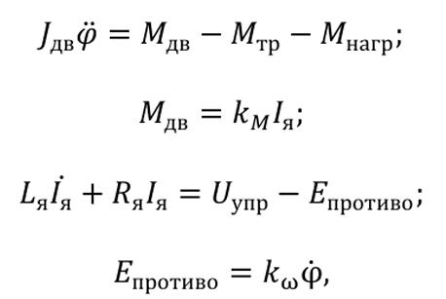
Где
• J_{дв} – момент инерции вала двигателя;
• φ – угловое положение вала двигателя;
• M_{дв} – полезный момент, создаваемый двигателем;
• M_{тр} – момент трения;
• M_{нагр} – момент сопротивления, создаваемый нагрузкой вала двигателя;
• K_{m}, K_{ω} – конструктивные коэффициенты момента и скорости двигателя;
• I_{я} – сила тока в цепи якоря (ротора) двигателя;
• R_{я}, L_{я} – активное сопротивление и индуктивность обмоток якоря соответственно;
• U_{упр} – напряжение управления двигателя по цепи якоря;
• E_{противо} – противоэдс, наводящееся в цепи якоря.
Для простоты будем считать, что двигатель работает в режиме холостого хода (M_{нагр} = 0) и момент, создаваемый в результате трения, пренебрежимо мал (M_{тр} = 0).
Вариант задания определяется по формуле: K = mod ((i² + i + 1), 18) + 1, где i – номер в журнале группы. Этому варианту соответствует двигатель ДПР-62Н1-01.
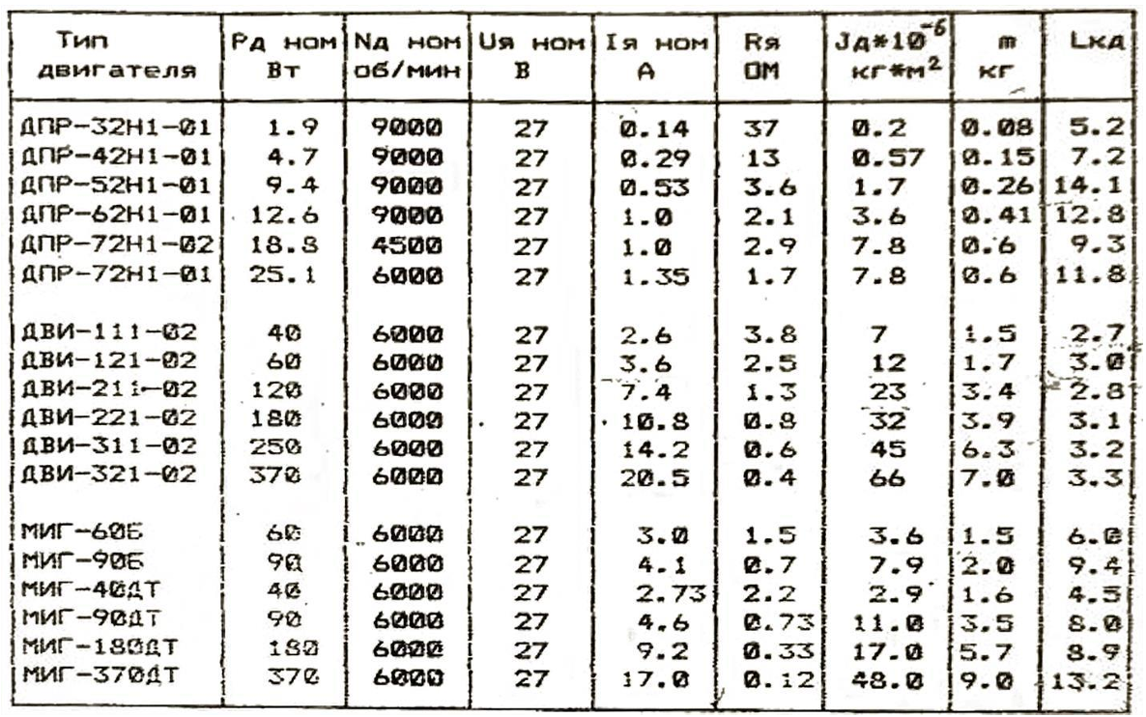
Рис.1. Параметры двигателей постоянного тока

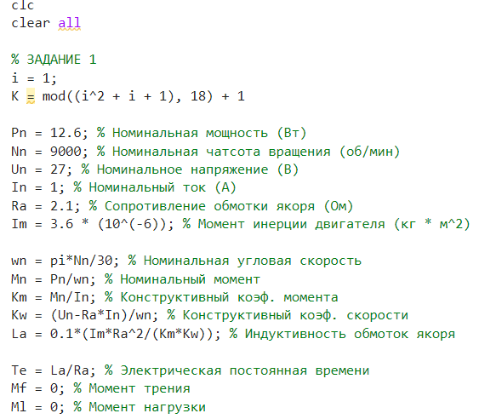
Рис.2. Скрипт в Матлаб
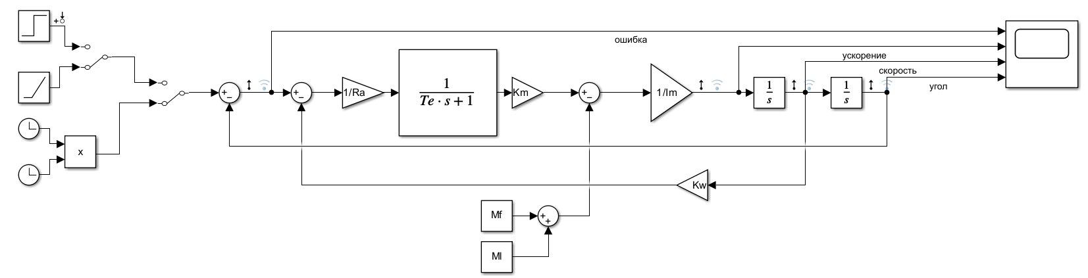
Рис.3. Схема в Simulink
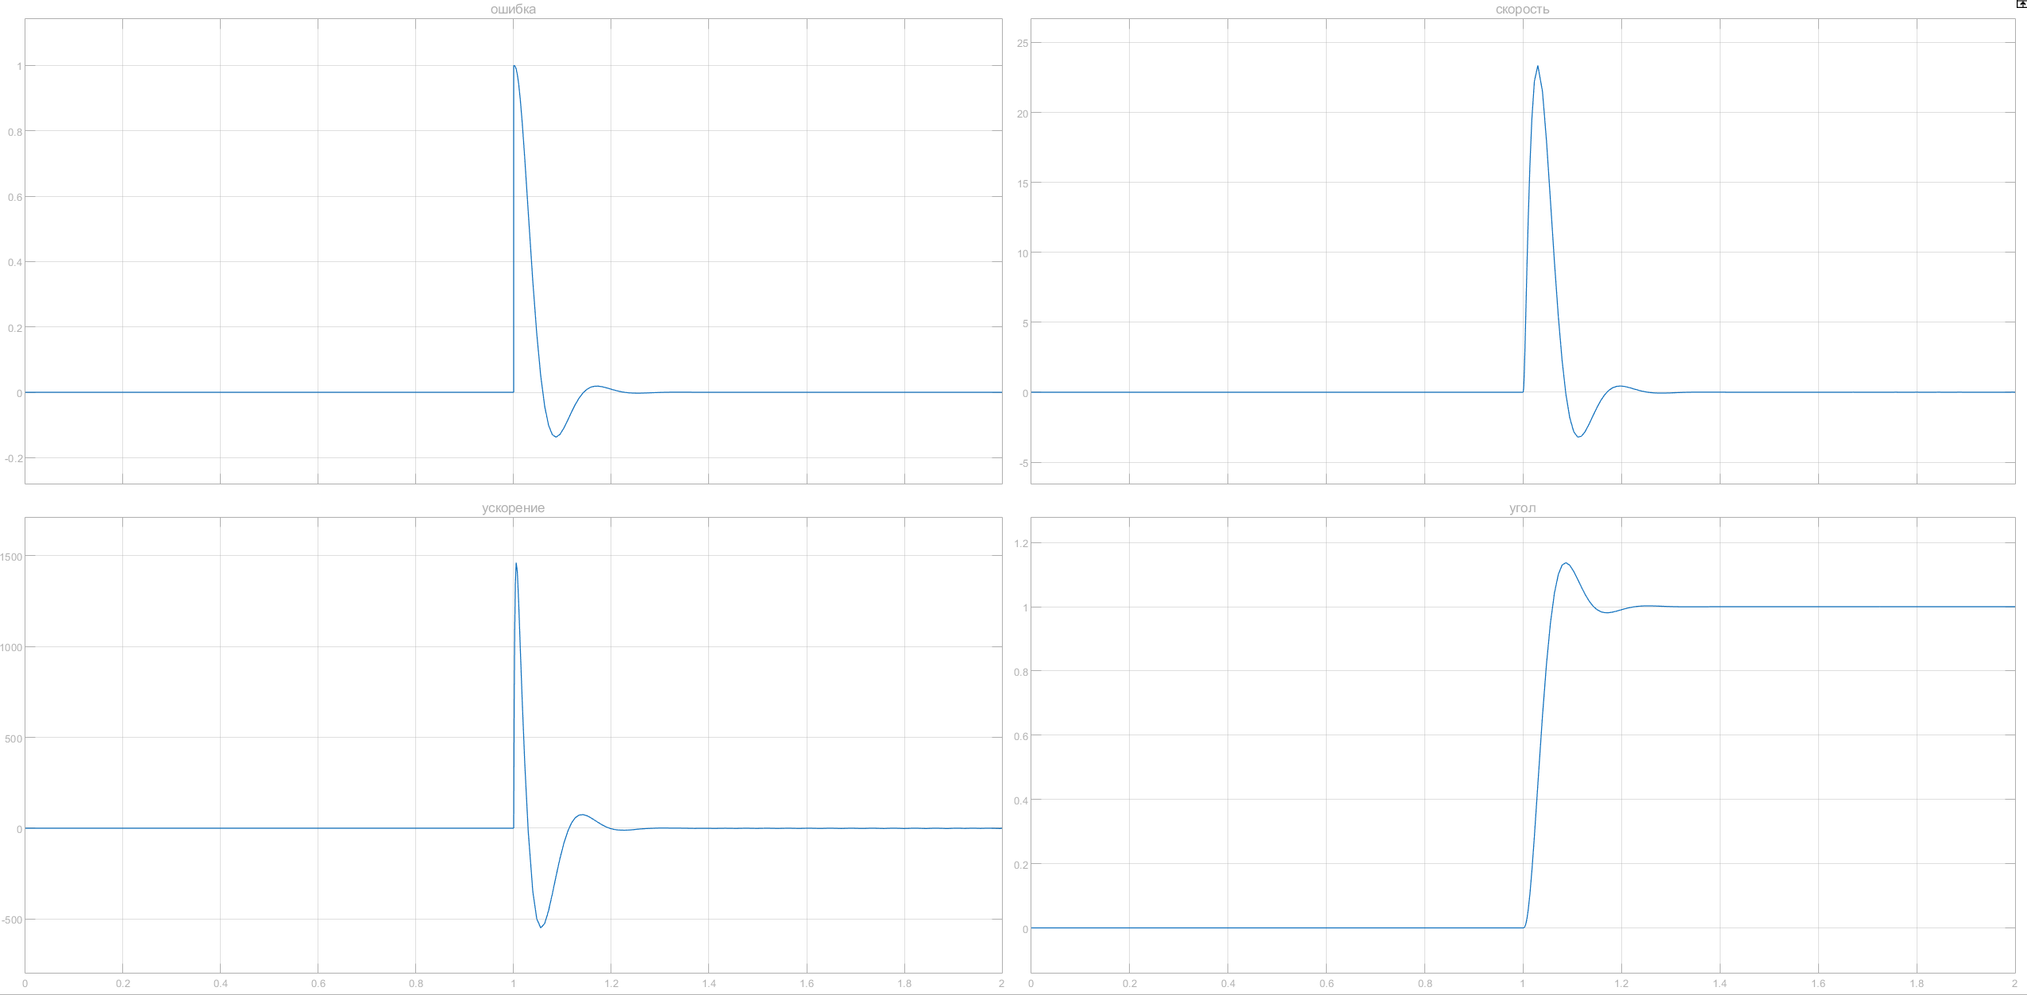
Рис.4. Графики единичного воздействия при помощи блока Scope
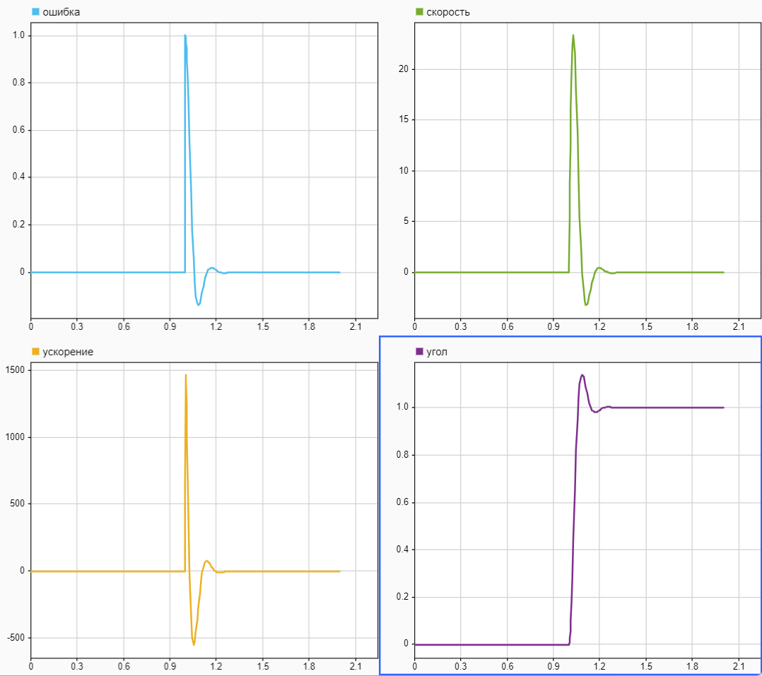
Рис.5. Графики единичного воздействия при помощи Data Inspector
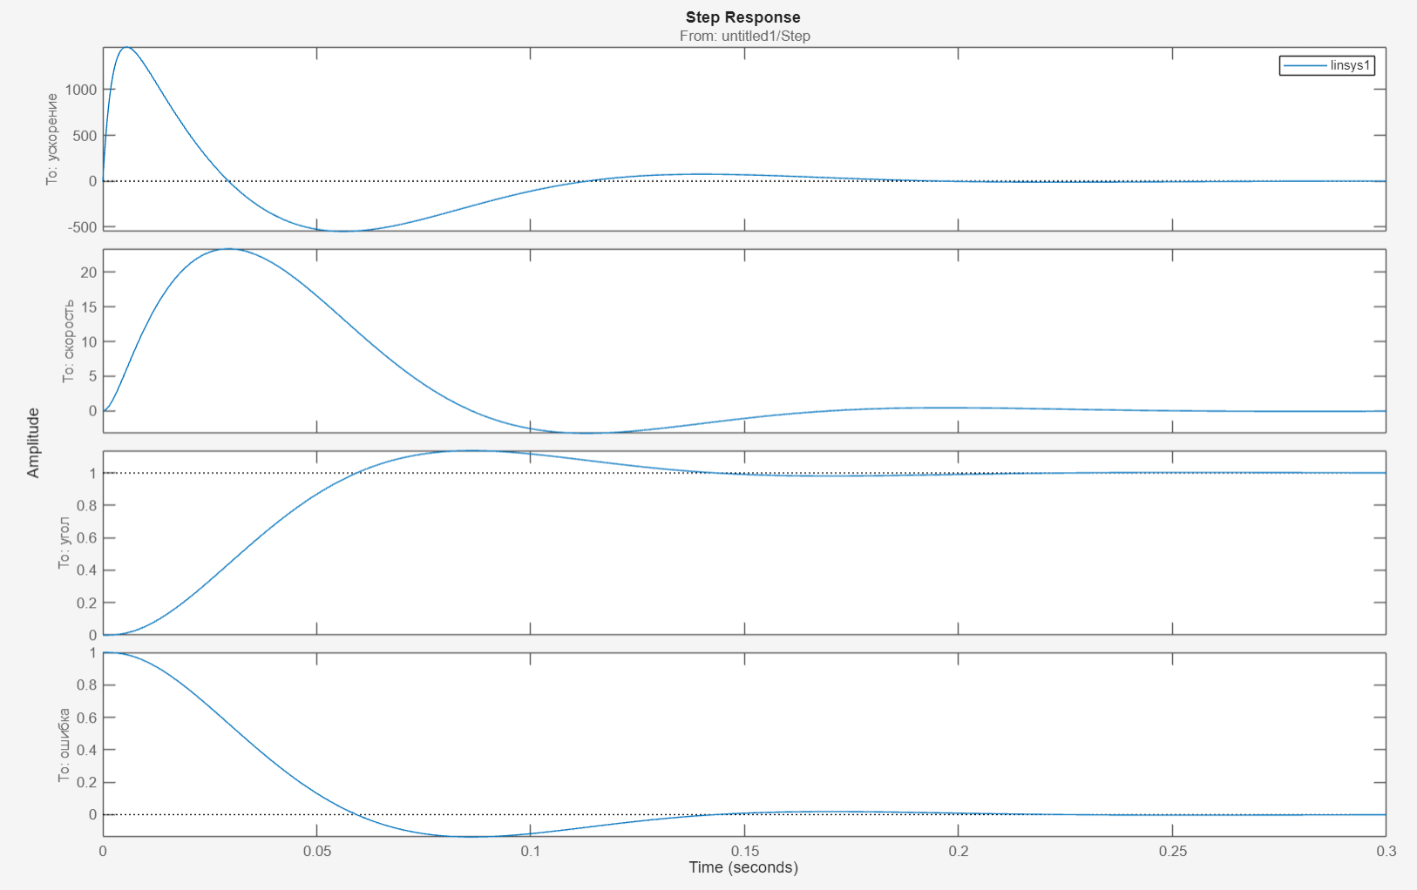
Рис.6. Графики единичного воздействия при помощи Model Linearizer
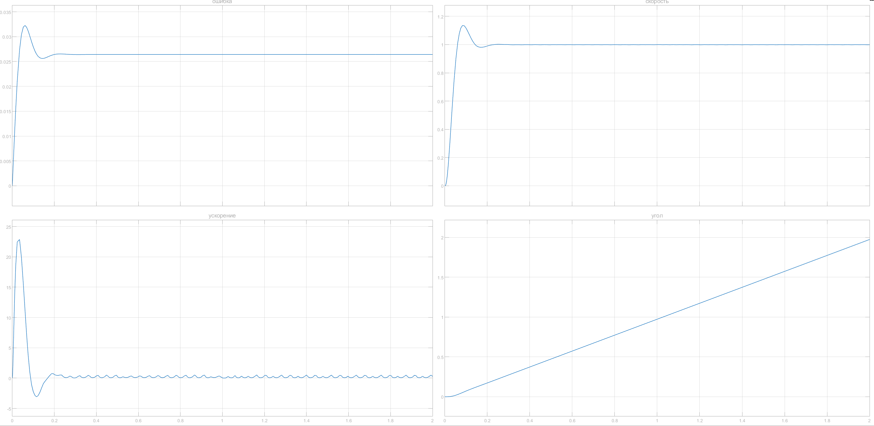
Рис.7. Графики линейного воздействия при помощи блока Scope
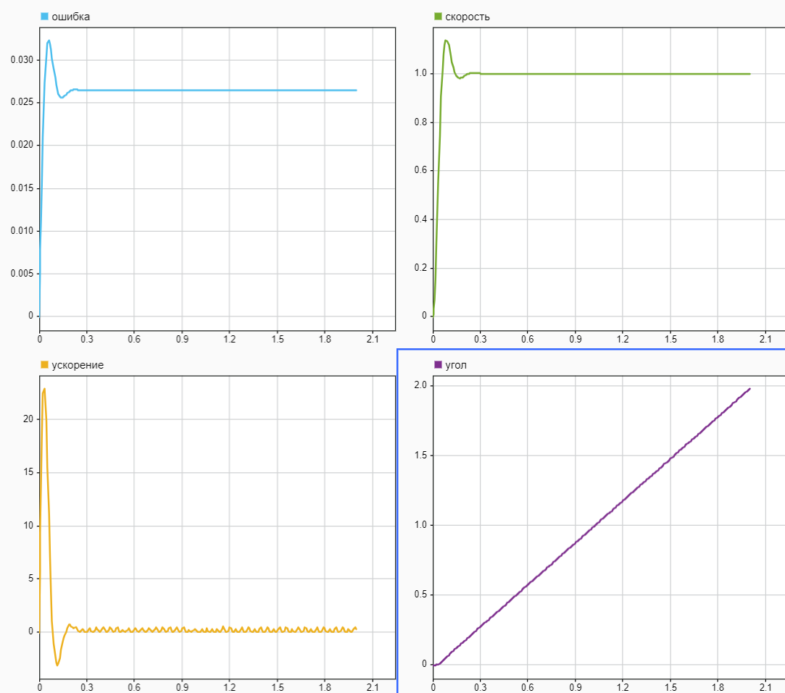
Рис.8. Графики линейного воздействия при помощи Data Inspector
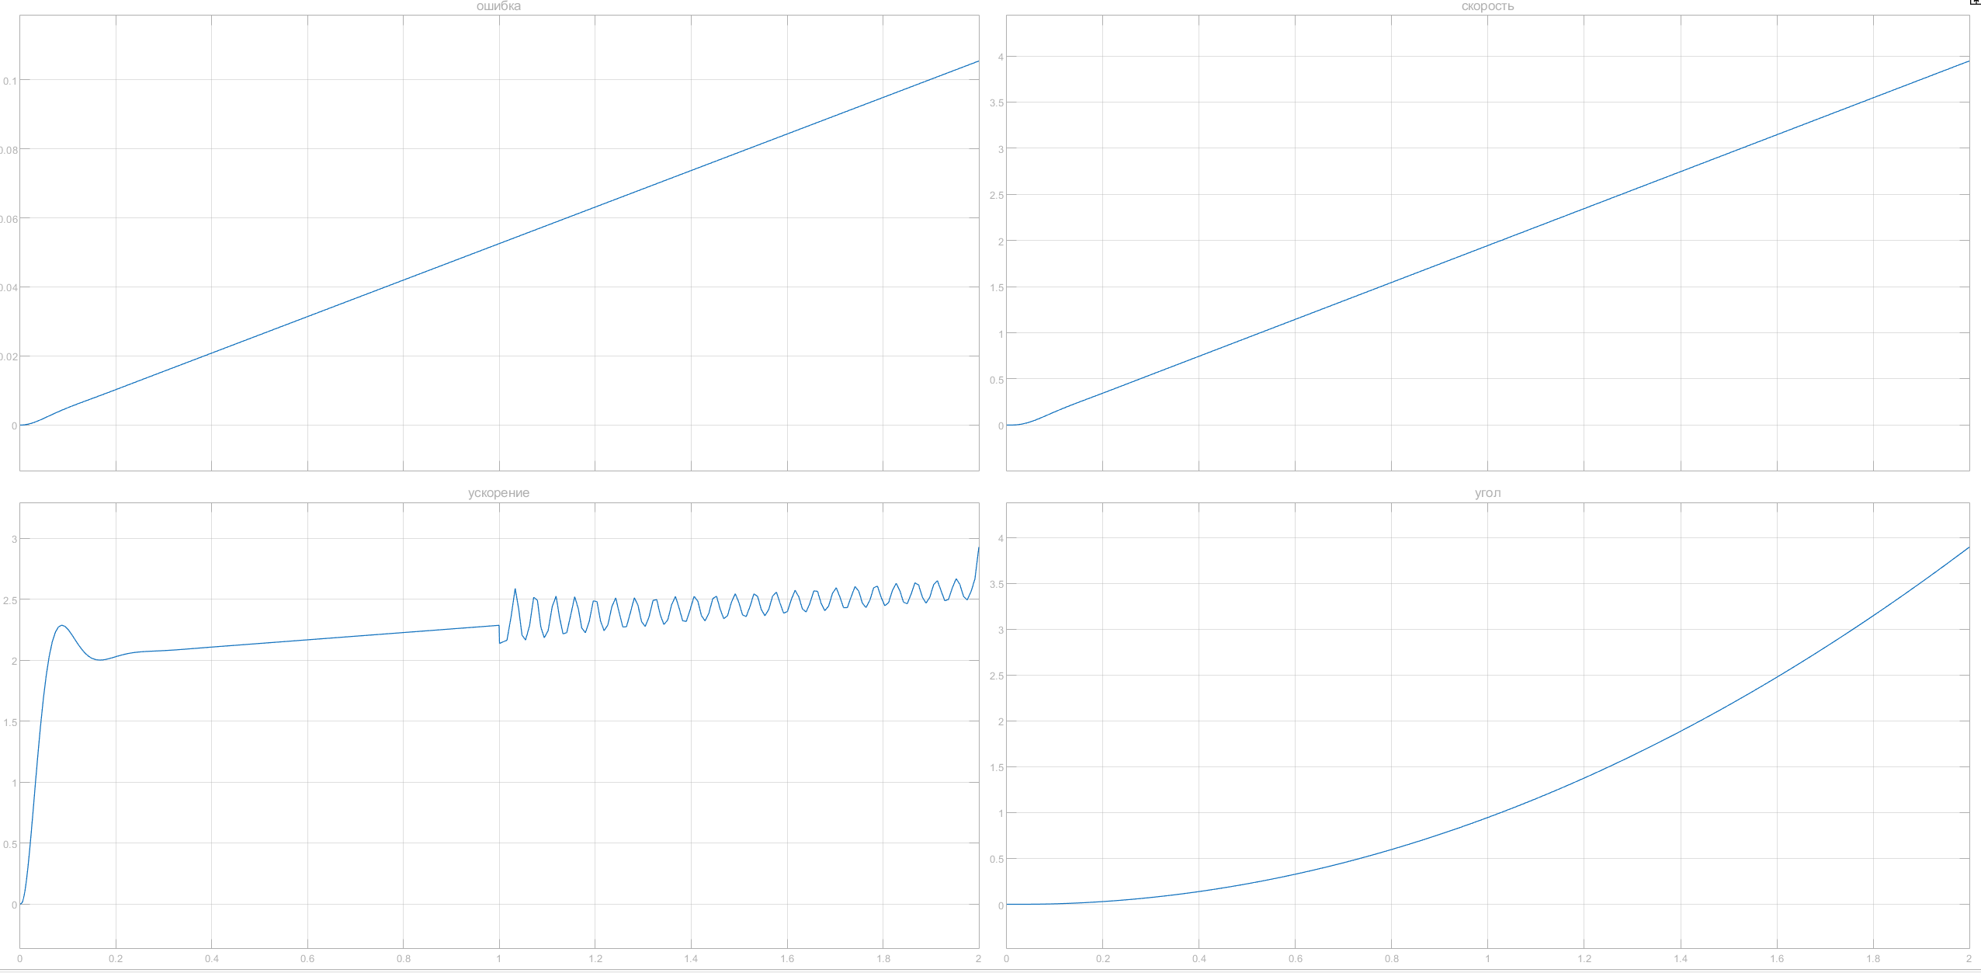
Рис.9. Графики квадратичного воздействия при помощи блока Scope
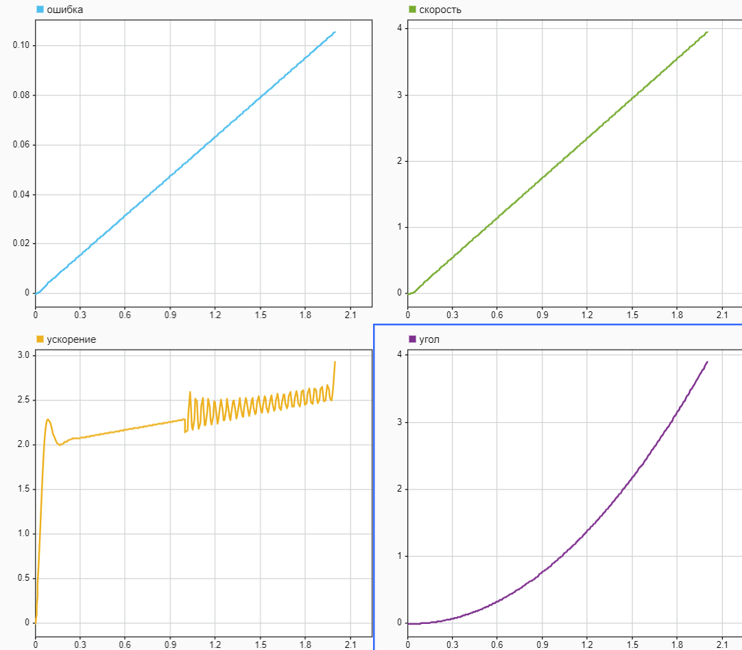
Рис.10. Графики квадратичного воздействия при помощи Data Inspector
2. Математическая модель движения колёсных машин
Условие задания:
2.1. Составить структурную схему математической модели колесной машины, пользуясь приведенными выше дифференциальными уравнениями (φ̇r и φ̇l – вход системы; x, y, θ, Vx, Vy – выход). Подойдет любая структурная схема, не имеющая тривиальный вид, то есть не состоящая из одной передаточной функции. Если с этим пунктом возникнут вопросы, вы также можете обратиться в интернет;
2.2. Собрать полученную структурную схему в Simulink. Подать на вход левого колеса единичный сигнал, а на вход правого - подать ноль и проверить адекватность выхода (для сравнения график изменения положения представлен ниже). Для интереса также введите свои значения угловых скоростей колес и проверьте адекватность выхода;
2.3. Получить графики положения робота на плоскости (при помощи блока ‘XY Graph’), его скоростей и угла поворота при подаваемых входных сигналах любым выше используемых способом.
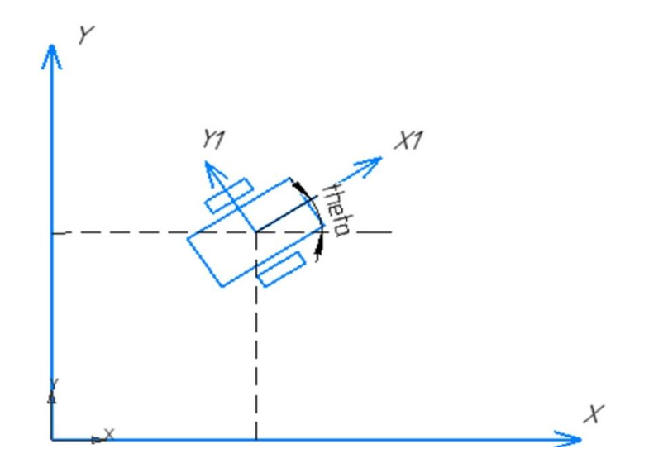
Рис.11. Кинематическая схема колёсной машины
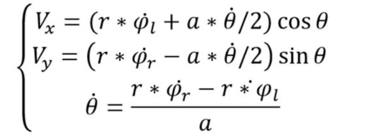
где
• V_{x} ,V_{y} – линейные скорости машины по осям X и Y соответственно;
• φ̇_{r}, φ̇_{l} – угловые скорости правого и левого колес соответственно;
• – угол отклонения машины от оси X;
• r – радиус колес
• a – расстояние между колес
Геометрические параметры колесного робота равны: a = 0.2 м, r = 0.1 м.
Выполнение работы:
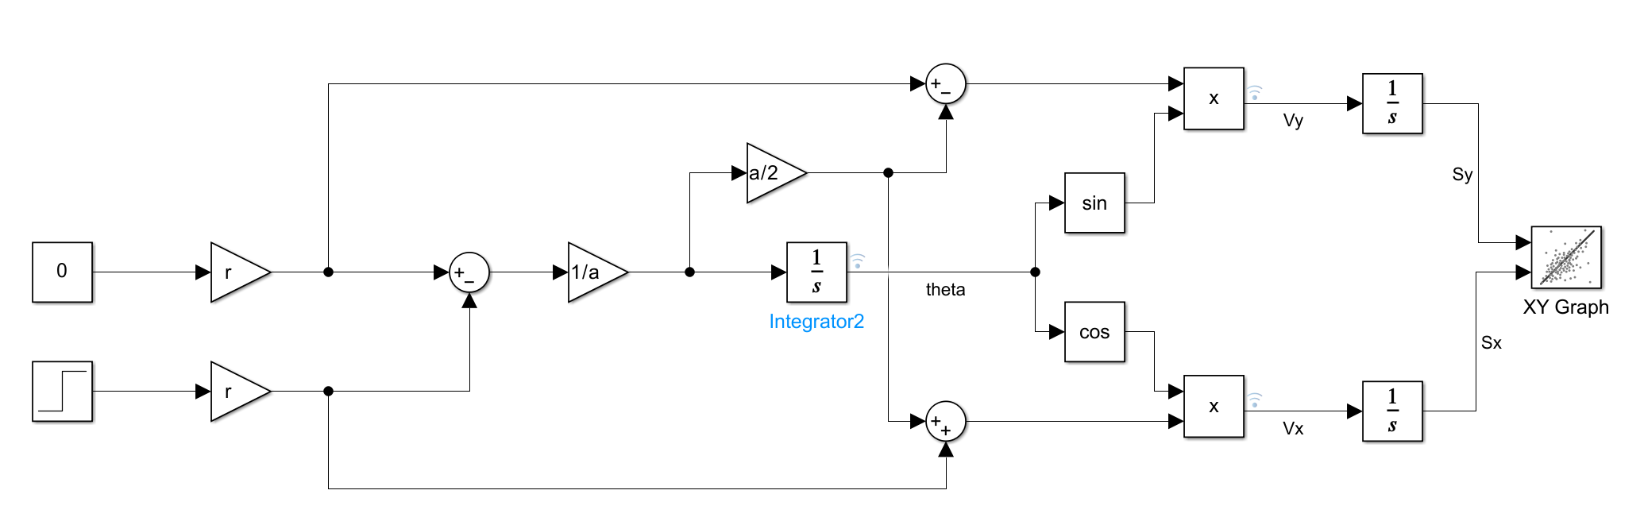
Рис.12. Схема в Simulink
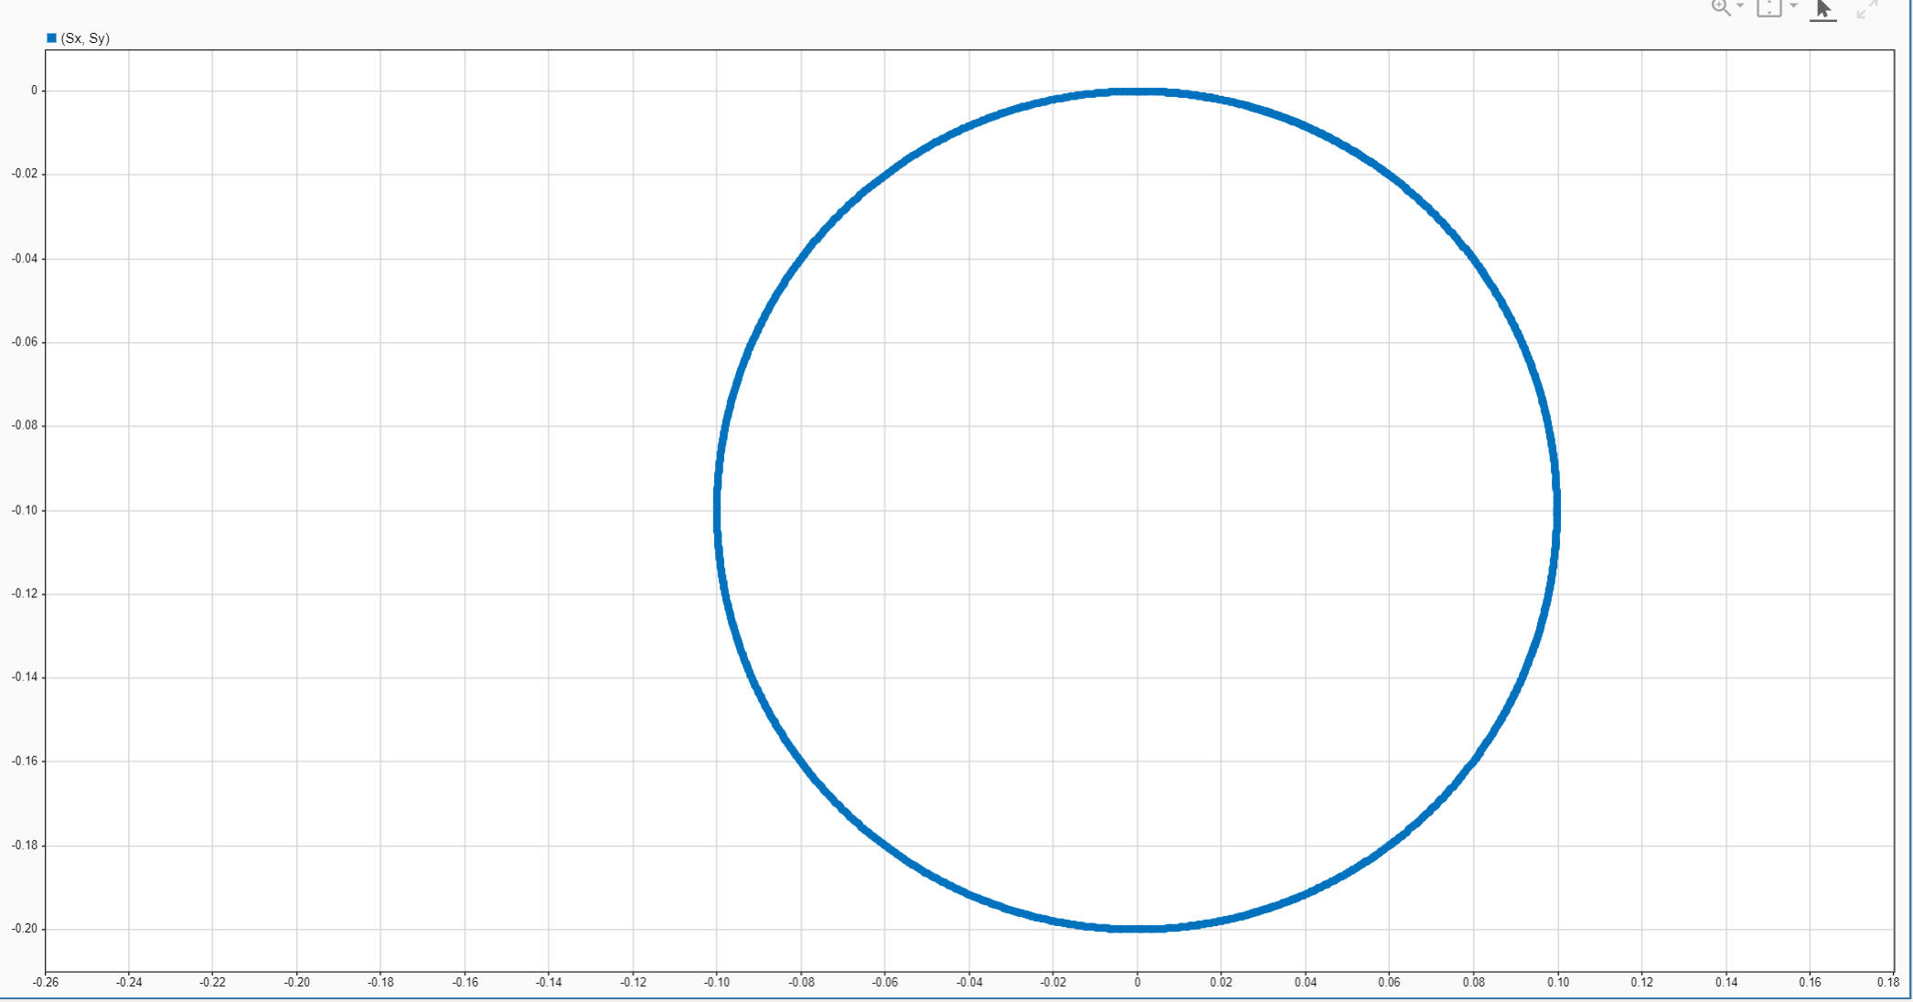
Рис.13. Графики положения робота на плоскости (блок ‘XY Graph’)
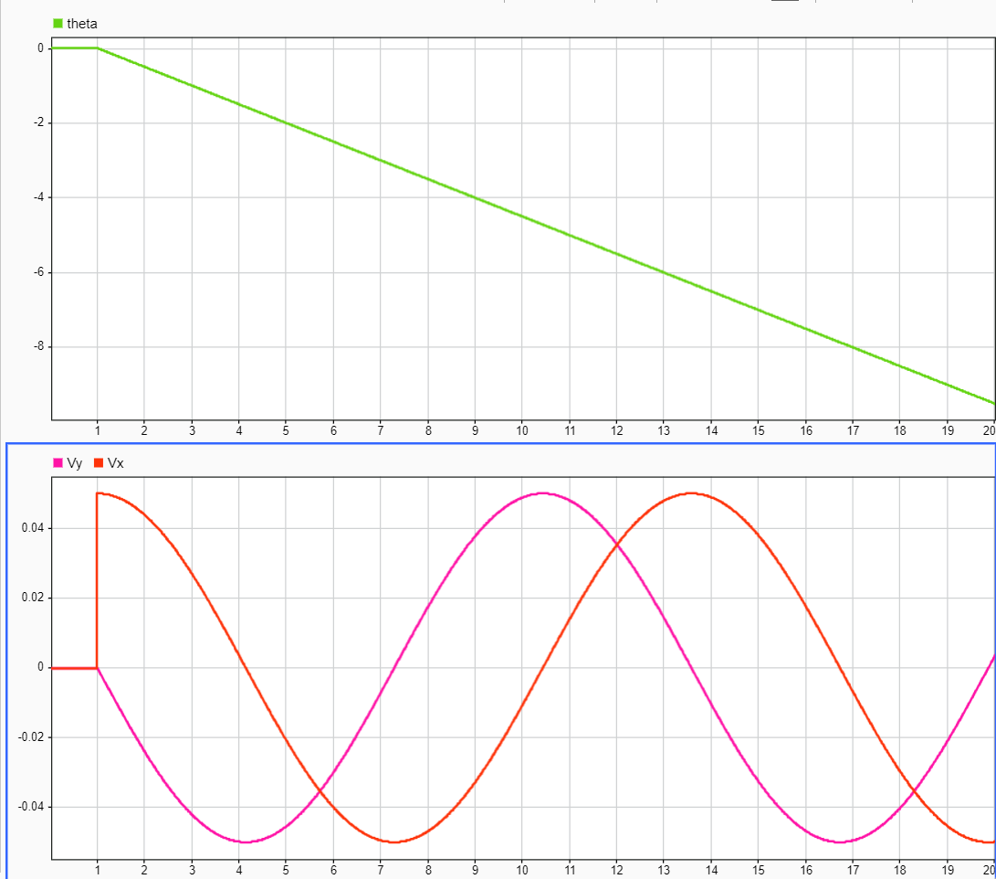
Рис.14. Графики скоростей и угла поворота

